|  |
| --- |
| Hyperlink Youtube : |
| Hyperlink Github : |

**E-MATH : Platform Pembelajaran Matematika Jenjang Sekolah Menengah Pertama (SMP) Berbasis Website Era Pandemi Covid-19**

Mata Kuliah : Pemrograman Web



Kelompok 4

1. Haidar Guhardy M. (19051397005)
2. Kharismaharani Aisyah P. (19051397015)
3. Otniel Iuliano P. (19051397028)

**D4 MANAJEMEN INFORMATIKA 2019 A**

**TEKNIK INFORMATIKA**

**FAKULTAS TEKNIK**

**UNIVERSITAS NEGERI SURABAYA**

**2020**

**KATA PENGANTAR**

Puji syukur penulis panjatkan kehadirat Allah SWT, karena atas rahmat dan hidayah-Nya sehingga penulis dapat menyelesaikan tugas semester tiga mata kuliah pemrograman web sesuai dengan batas waktu yang telah ditentukan. Tidak lupa penulis mengucapkan terima kasih kepada Bapak Ari Kurniawan, S.Kom, M.T yang telah membantu penulis dalam menyelesaikan tugas ini.

Tujuan dari pembuatan laporan berjudul “E-MATH : Platform Pembelajaran Matematika Jenjang Sekolah Menengah Pertama (SMP) Berbasis Website Era Pandemi Covid-19” yaitu untuk memenuhi tugas Ulangan Akhir Semester dan menjelaskan bagaimana tugas ini dirancang.

Penulis mengakui bahwa ada banyak kekurangan pada laporan ini. Oleh karena itu, kritik dan saran dari seluruh pihak senantiasa penulis harapkan demi kesempurnaan laporan ini. Semoga laporan ini dapat membawa pemahaman dan pengetahuan bagi kita semua.

**Surabaya, 31 Desember 2020**

Penulis

**DAFTAR ISI**

1. Latar Belakang1
2. Dasar Permasalahan1
3. Rasionalisasi2
4. Daftar Fitur2
5. Daftar Pengguna7
6. Bagan/Grafik analisa8
7. Desain Database8
8. Struktur Kode Program8
9. Daftar Anggota10
10. **Latar Belakang**

Pendidikan adalah hal yang sangat penting dan diwajibkan untuk semua orang. Dalam Undang-Undang pasal 31 ayat 1 dijelaskaan bahwa “ Setiap warga negara berhak mendapatkan Pendidikan”. Melihat keadaan di tahun 2020 yang begitu sulit dalam berbagai hal tidak terkecuali adalah pendidikan, sangat dibutuhkannya sebuah inovasi untuk membantu masyarakat agar tetap mudah mendapatkan ilmu meskipun dalam keadaan sulit di tengah pandemi ini. Pembelajaran berbasis web menjadi salah satu solusi yang dilakukan oleh banyak sekolah untuk mengajarkan ilmu kepada muridnya.

Pembelajaran berbasis web ini diharapkan dapat membantu para pelajar untuk mendapatkan dan memperdalam ilmu yang mereka peroleh. Didukung dengan fitur-fitur yang sangat. Kondisi tahun 2020 sangat sulit untuk berada di luar terlalu lama, inovasi ini akan membantu memaksimalkan para pelajar untuk tetap mendapatkan ilmu meski dengan cara yang berbeda.

1. **Dasar Permasalahan**

Adanya wabah virus Covid-19 membuat pembelajaran dilakukan di rumah saja, sehingga pelajar SMP kesulitan dalam menemukan modul-modul lengkap, dan kurang berinteraksi dengan pelajar luar. Maka, kami membuat platform E-Math dengan tujuan sebagai berikut :

1. Pelajar SMP mudah mencari modul-modul untuk referensi
2. Pelajar SMP bebas mengakses modul dengan hanya sekali bayar
3. Walaupun di rumah saja, pelajar SMP tetap memiliki kegiatan yang bermanfaat seperti belajar mandiri
4. Pelajar SMP dapat berinteraksi dengan forum diskusi di grup Telegram
5. **Rasionalisasi**

Pendidikan merupakan sesuatu yang sangat penting, dengan adanya pendidikan maka dapat memajukan bangsa. Namun, saat tahun 2020 Indonesia dilanda virus Covid-19 sehingga melumpuhkan segala aspek khususnya aspek pendidikan.

Tahapan-tahapan :

1. Perencanaan

Kami berdiskusi untuk menentukan tema yang akan diambil, sesuai dengan segala pertimbangan kami memutuskan untuk membuat tema pendidikan.

1. Rancangan desain

Kami mencari referensi interface agar memudahkan user dalam penggunaan website yang akan dibangun

1. Scripting

Dalam tahapan ini, kami merealisasikan apa yang sudah kami rencanakan sebelumnya. Kami menggunakan text editor visual studio code, server xampp, dan phpMyAdmin untuk databasenya.

1. **Daftar Fitur**
2. Fitur user

* Daftar (status sebagai pendaftar)

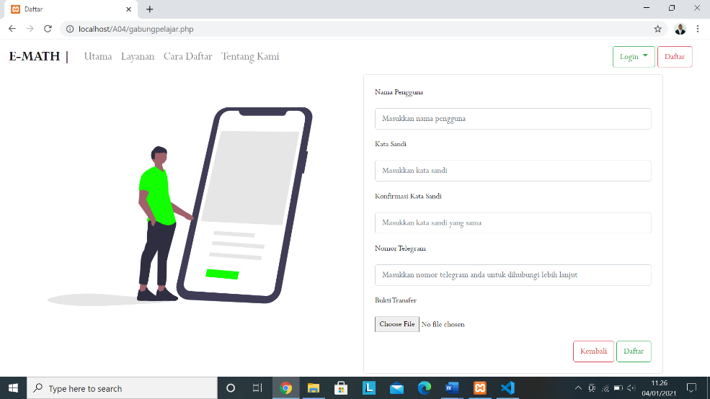

* Login pelajar (status sebagai pelajar)

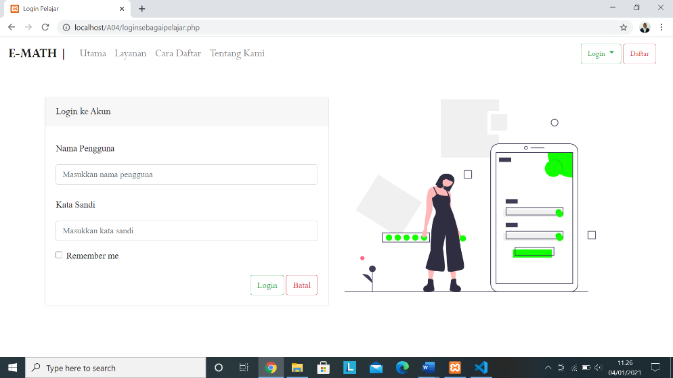

* Akses modul

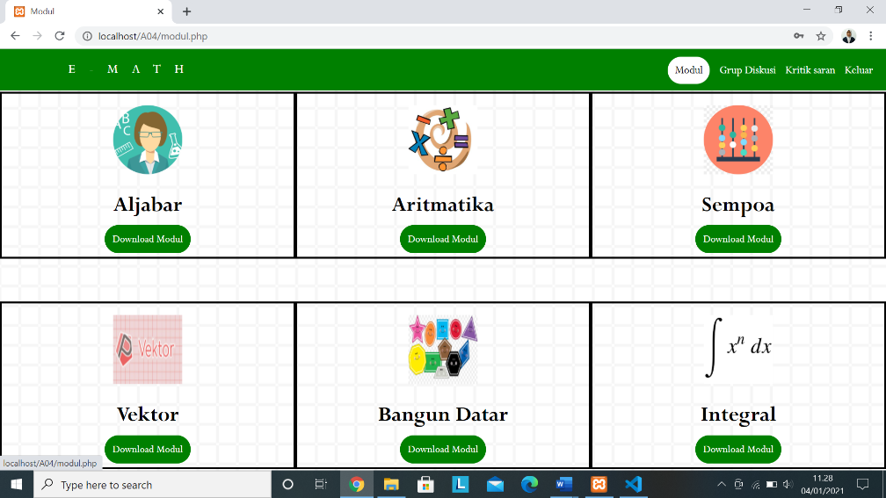

* Join grup diskusi di telegram

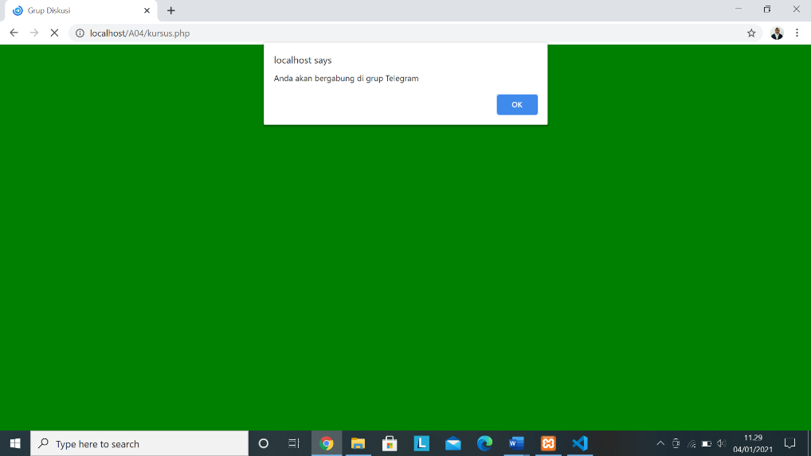

* Kritik saran

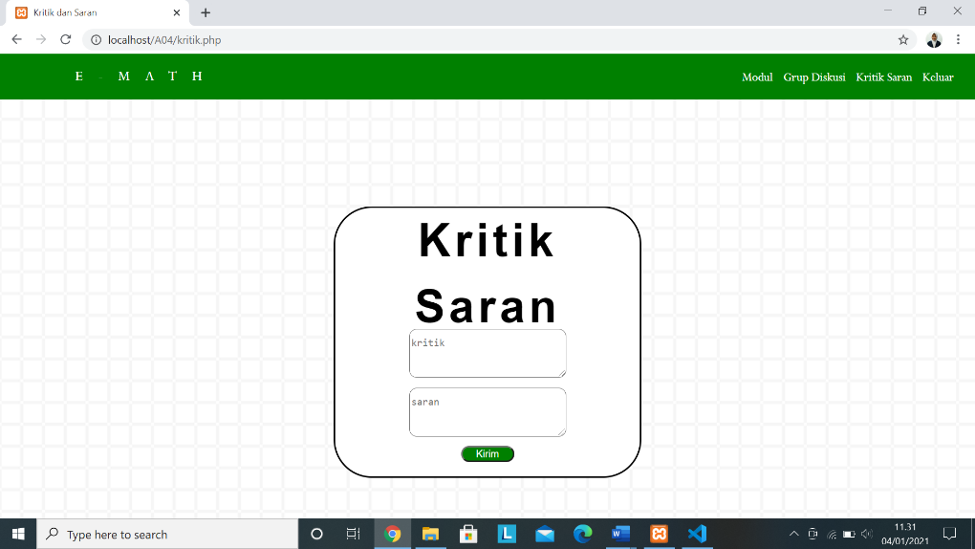

1. Fitur admin

* Login admin

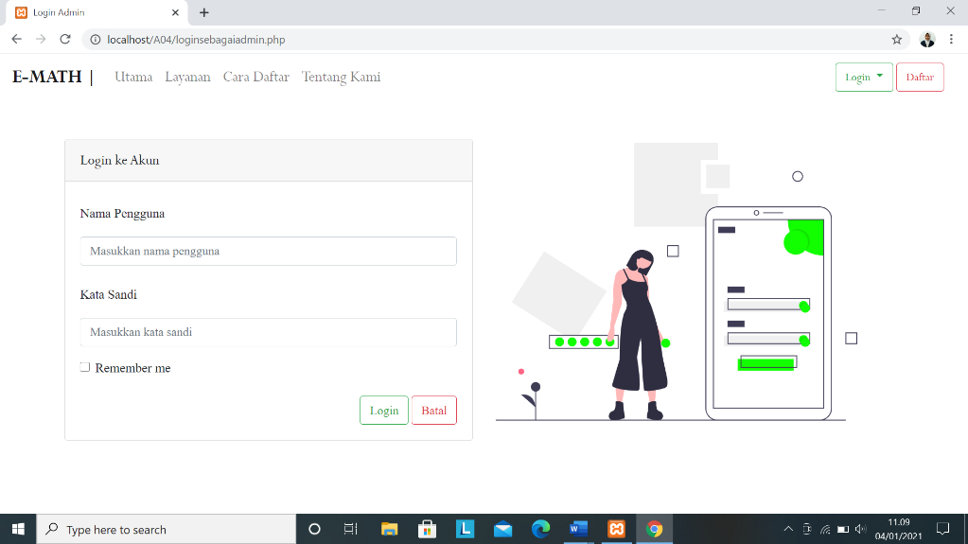

* Ringkasan total data di dashboard

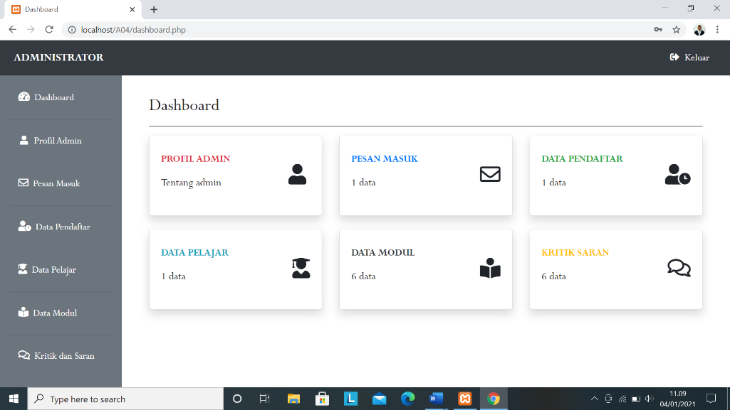

* Profil admin dan edit data admin

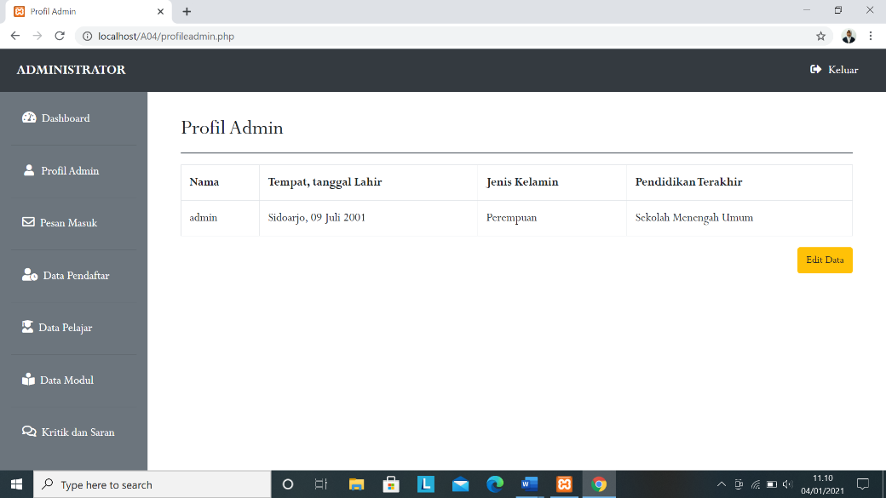

* Pesan masuk

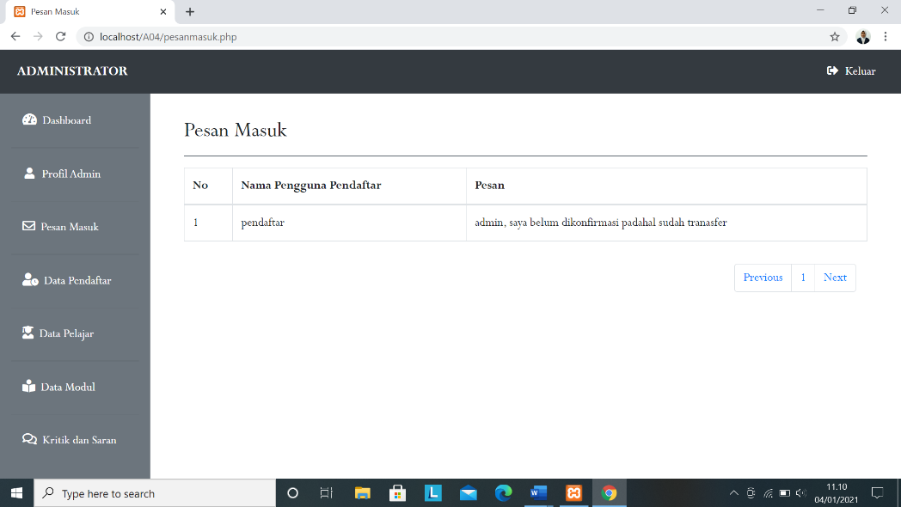

* Mengkonfirmasi, menambahkan data user secara manual dari status pendaftar menjadi status pelajar agar dapat login ke E-Math, dan dapat menghapusnya

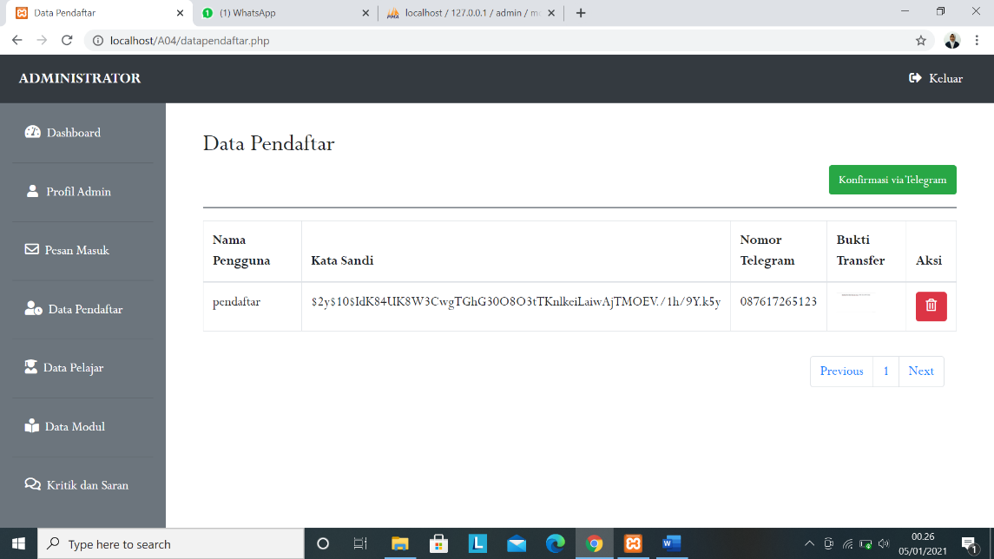

* Melihat, manambah, mengedit, menghapus data pelajar

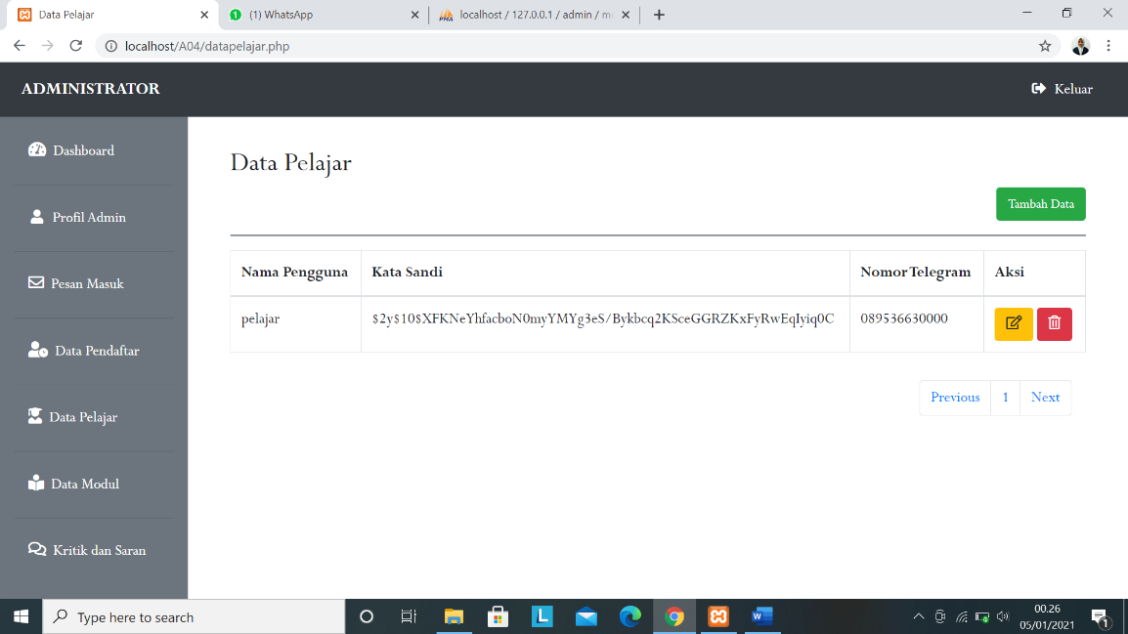

* Melihat, menambah, mengedit, menghapus data modul

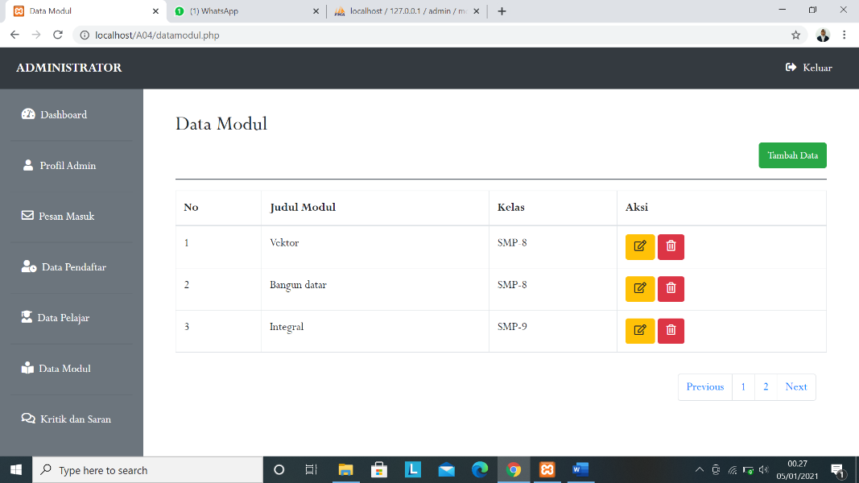

* Melihat kritik saran yang dikirimkan oleh pelajar

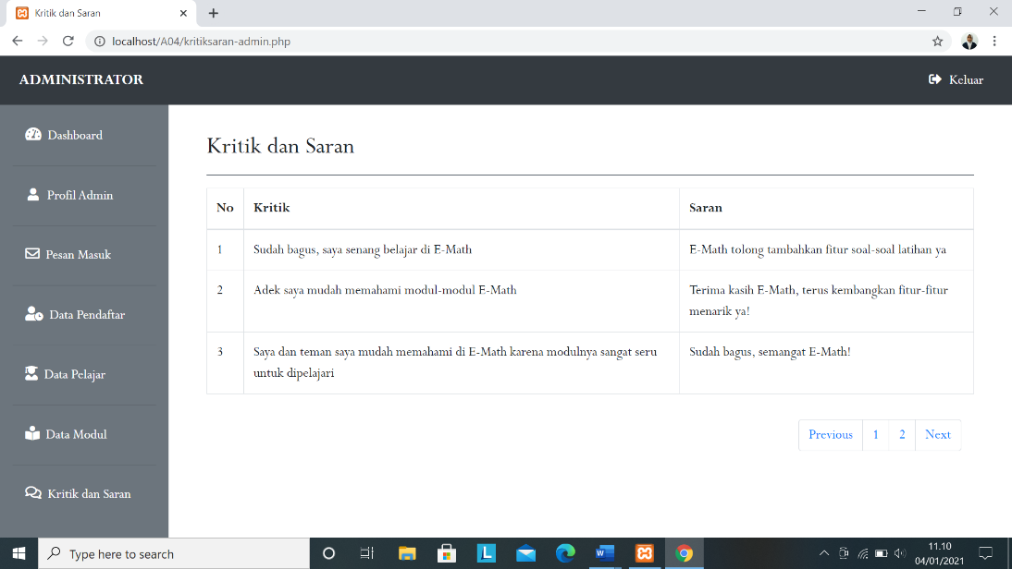

1. **Daftar Pengguna**

|  |  |  |  |
| --- | --- | --- | --- |
| Aktor | Deskripsi | Hak Akses | Tugas |
| Admin | Admin adalah pengelola sistem E-Math yang bertugas dan memiliki hak akses untuk melakukan operasi pengelolaan data(memperbaharui, menambah dan menghapus data). | Detail tugas seorang admin :   1. Menambah data pelajar 2. Mengedit data pelajar 3. Menghapus data pelajar 4. Memeriksa data pelajar apakah sesuai ketententuan 5. Menambah data buku 6. Mengedit data buku 7. Menghapus data buku 8. Melihat kritik saran dari pelajar | Mengelola dan merawat system website E-Math sepenuhnya. |
| Pelajar | Pelajar adalah orang yang mendaftarkan diri dan dapat mengakses semua fasilitas yang telah disediakan system E-Math | Detail hak aksesnya adalah :   * + - Login     - Mengakses semua modul     - Memberikan kritik dan saran     - Gabung grup untuk berdiskusi Bersama | Menggunakan website dengan baik dan sesuai dengan tujuan dibuatnya wesite E-Math |

1. **Bagan/Grafik analisa**

Untuk dapat mengakses modul, maka user diharuskan untuk mentransfer 50.000,- ke rekening admin dan mendaftarkan dirinya (status pendaftar) dan menunggu konfirmasi dari admin melalui Telegram dan admin menambahkan data user secara manual di data pelajar sehingga user dapat login (status pelajar).

1. **Desain Database**

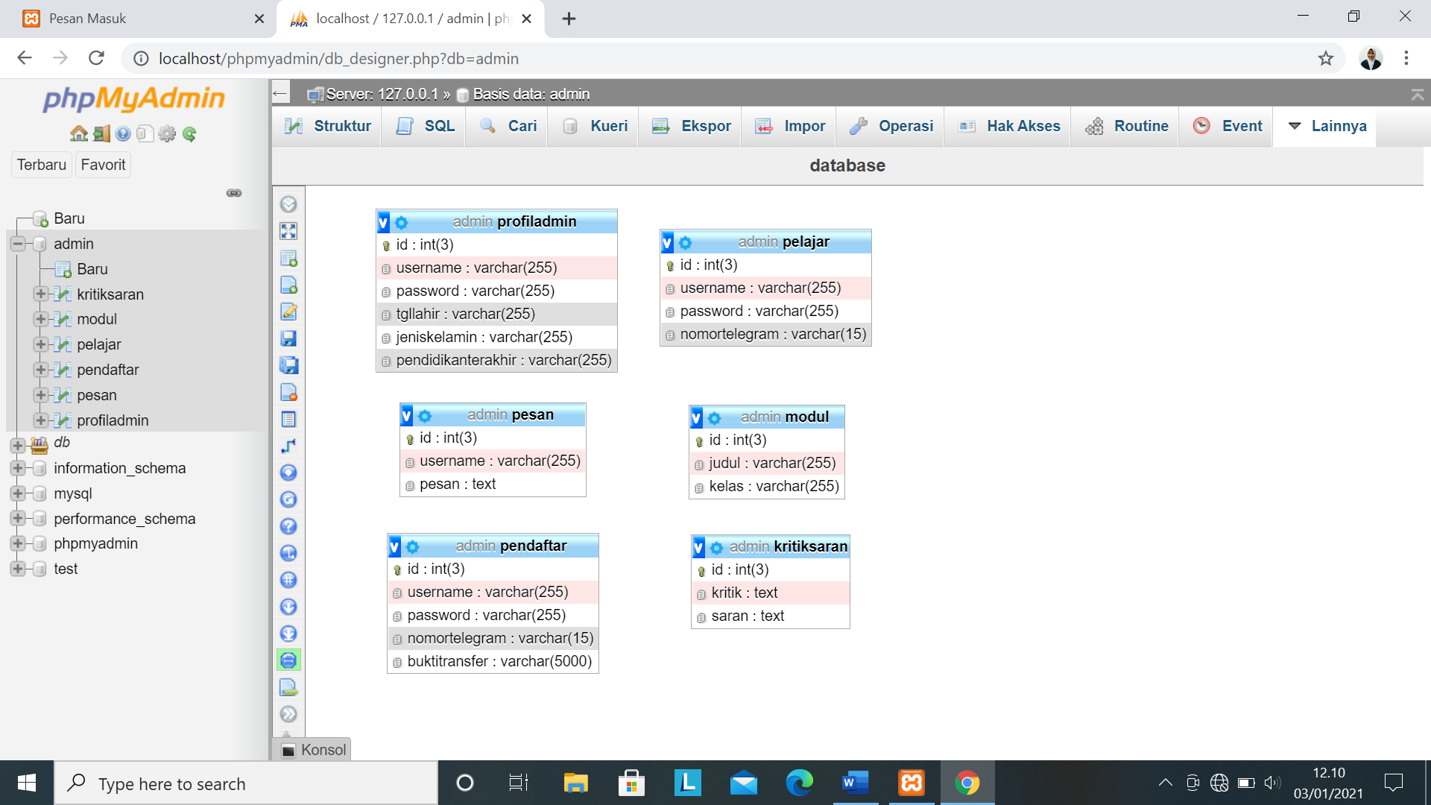

1. **Struktur Kode Program**
2. User server
3. HTML digunakan untuk membuat kerangka dalam web

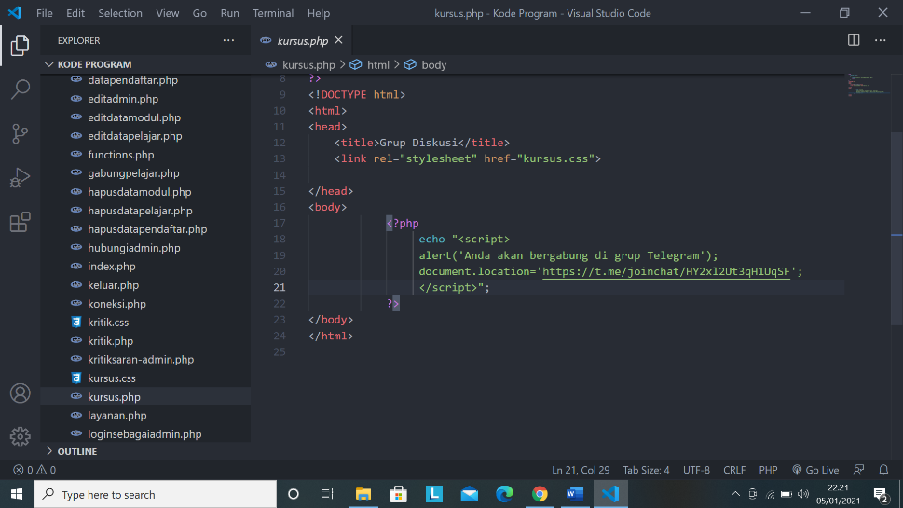

1. CSS digunakan untuk meningkatkan estetika web

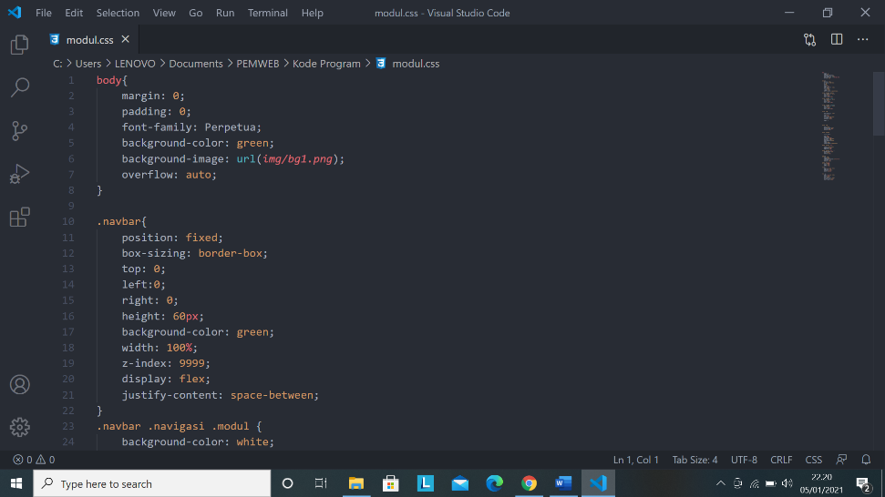

1. JavaScript digunakan agar web lebih interaktif ditandai dengan <script> dan penutup </script>

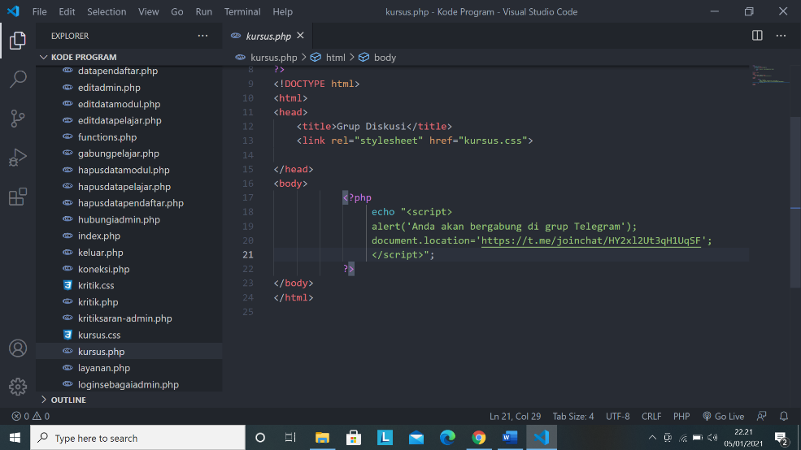

1. Client server
2. Bahasa pemrograman php digunakan untuk perintah-perintah yang hanya dapat di baca server

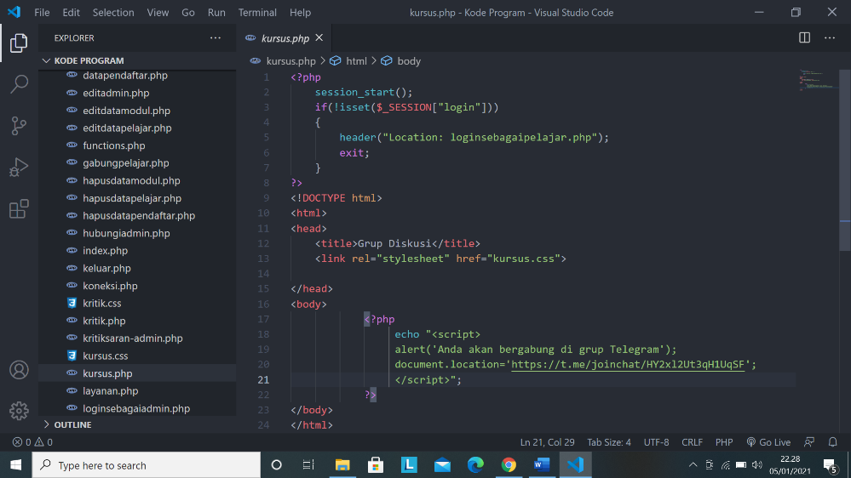

1. Query sql dengan dbms Phpmyadmin

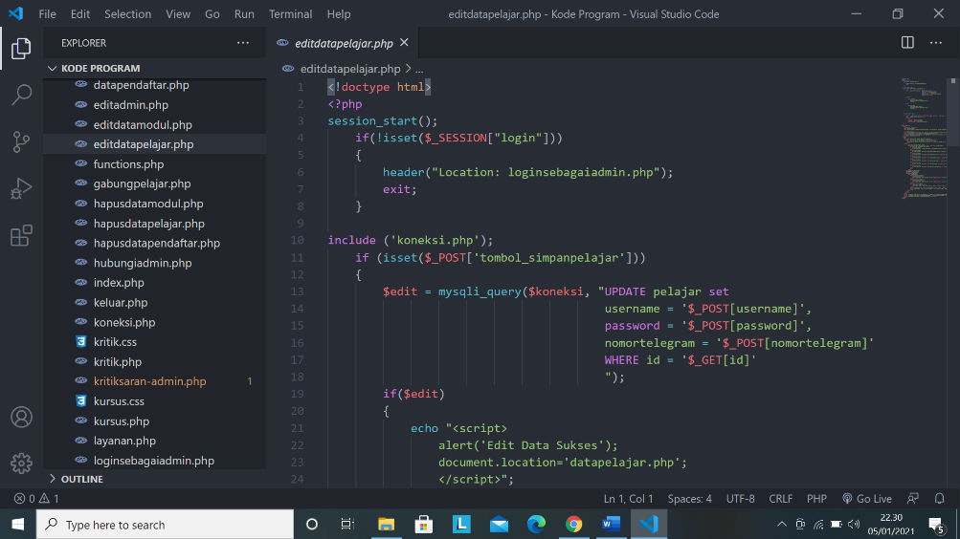

1. **Daftar Anggota**

|  |  |  |
| --- | --- | --- |
| Nama Anggota | NIM | Pekerjaan |
| Haidar Guhardy M. | 19051397005 |  |
| Kharismaharani Aisyah P. | 19051397015 |  |
| Otniel Iuliano | 19051397028 |  |